

AGATAv2

Notas de Versión

Versión: 0100
Fecha: 24/06/2014

Queda prohibido cualquier tipo de explotación y, en particular, la reproducción, distribución, comunicación pública y/o transformación, total o parcial, por cualquier medio, de este documento sin el previo consentimiento expreso y por escrito de la Junta de Andalucía.

HOJA DE CONTROL

Organismo | Consejería de Hacienda y Administración Pública
Proyecto | AGATAv2
Entregable | Notas de Versión
Autor | Consejería de Hacienda y Administración Pública
Versión/Edición | 0100 | Fecha Versión | 24/06/2014
Aprobado por |  | Fecha Aprobación | 24/06/2014
 |  | Nº Total de Páginas | 16

REGISTRO DE CAMBIOS

Versión | Causa del Cambio | Responsable del Cambio | Fecha del Cambio
0100 | Versión inicial | Lara Expósito, Verónica | 24/06/2014

CONTROL DE DISTRIBUCIÓN

Nombre y Apellidos

ÍNDICE
1 INTRODUCCIÓN 5
2 Principales novedades de la versión 6
2.1 Corrección de fallos y defectos 6
2.1.1 Completar apartado configuración STS de la guía de instalación 6
2.1.2 Foco en pestaña de participantes 6
2.1.3 Propiedad sad.log.directory 6
2.1.4 Modificación Columnas "Gestión de Usuarios - Entidades" 6
2.1.5 Precarga en nueva Cita tras finalizar Sondeo 6
2.1.6 Defecto en la visibilidad de "Dispositivos de Sincronización" de un usuario con perfil "Administrador de Entidades" 7
2.1.7 Correcta visualización de la disponibilidad del Calendario 7
2.1.8 Defecto en la visualización del panel de Gestión de Permisos en sad-web-admin con IE9 7
2.1.9 Defecto concordancia cabeceras sad-admin. 8
2.1.10 Defecto - Visualizar mail particular 8
2.1.11 Defecto Asignar citas usando el check que selecciona todo el listado en sad-web 8
2.1.12 Defecto Ventana envío de mensajes de sad-web con IE9 8
2.1.13 Reset from device en Android 9
2.1.14 No funcionan las estadísticas generales de sad-web- admin 9
2.1.15 Gestión de permiso en agenda 9
2.1.16 Problema en la paginación de días festivos 9
2.1.17 Seguridad - Ataque CSRF 10
2.1.18 Seguridad - Fijación de sesión 10
2.1.19 Preselección hora de inicio en ventana de creación de cita 10
2.1.20 Error en fechas al calcular estadísticas 11
2.1.21 Error al instalar Funambol 11
2.1.22 Defectos Documentales manual "Ag@ta SAD 2.9.0.0_CAL_Informe Certificación Documental Manual WebServices 0101_v01r00 11
2.1.23 Creación Dispositivos de sincronización 11
2.1.24 Valores incoherentes en el campo aviso 12
2.1.25 Corrección alarmas día completo iOS7 12
2.1.26 Time-out de sesión 12
2.1.27 Ataques basados en fuerza bruta 12
2.2 Nuevos requisitos implementados 13
2.2.1 Modificaciones en CSA para compatibilidad con iOS7 13
2.2.2 Integración visual (simple) con identidad del portal JdA 13
2.2.3 Mejorar los mensajes de sincronización 13
2.2.4 Creación de cita en el servidor con periodicidad. 14
2.2.5 Reestructuración de la pantalla de creación/edición de sondeos y la pantalla de votación 14
2.2.6 Mejoras en el grid de fechas propuestas del formulario de creación/edición de sondeos 16
2.2.7 Mejorar el texto en las notificaciones por correo de los sondeos 16
2.2.8 Diferenciar la notificación de actualizaciones de sondeos. 17

INTRODUCCIÓN
El presente documento pretende enumerar de manera breve los principales cambios introducidos en la actual versión de AGATAv2 de manera que sirva como referencia para el CAU de primer nivel y responsables de AGATAv2 en cada Consejería u Organismo.

Principales novedades de la versión

Corrección de fallos y defectos

Completar apartado configuración STS de la guía de instalación

Se completa dicho apartado en la guía de instalación.

Foco en pestaña de participantes
El sistema debe permitir que dentro de la ventana de Añadir Participantes el foco del cursor se sitúe inicialmente en el campo "Email del participante".
Una vez añadido el participante, el foco del cursor deberá volver de nuevo al campo "Email del participante".

Propiedad sad.log.directory
Se modifica el valor de la propiedad sad.log.directory en las guias:
MIN_AGA001E-SAD_ManualInstalacion_0311.pdf
MAC_AGA001E-SAD_ManualActualizacion_0314.pdf.

Modificación Columnas "Gestión de Usuarios - Entidades"
La página "Gestión de Usuarios - Entidades" se quedaba bloqueada tras desmarcar todas las columnas activas y recargar dicha página, se corrige para que no se quede bloqueada.

Precarga en nueva Cita tras finalizar Sondeo
Con navegador Internet Explorer 9 se producía un error de precarga desde un sondeo finalizado hacia su nueva cita asociada. Para comprobar que no se reproduce este error debemos tener un sondeo previamente creado y seguir los siguientes pasos:
-Accedemos al detalle de las votaciones del sondeo
-Finalizamos el sondeo creando un cita
Tras realizar estos pasos comprobamos como en el apartado "Notas" del formulario de la nueva cita se carga correctamente el campo "Notas" del sondeo previamente finalizado.

Defecto en la visibilidad de "Dispositivos de Sincronización" de un usuario con perfil "Administrador de Entidades"
Defecto detectado en los usuarios con perfil “Administrador de Entidades” , estos usuarios veían en su “Dispositivos de Sincronización” todos los dispositivos que existen.

Correcta visualización de la disponibilidad del Calendario
Defecto en la aplicación sad-web-admin a la hora de ver la disponibilidad de un calendario con una cita que ocupa todo el día usando el navegador Internet Explorer 9. En este caso las citas que se creaban para ocupar todo un día, ocupaban también el rango comprendido entre las 6:00 y las 6:15 del día siguiente.

Defecto en la visualización del panel de Gestión de Permisos en sad-web-admin con IE9
Se detecta un defecto en la aplicación sad-web-admin a la hora de visualizar el panel de la pestaña "Permisos General" de la pestaña "Gestión de permisos" en la edición de un usuario, con internet explorer 9.
El defecto se reproducía siguiendo los siguientes pasos:
1. Logarse en la aplicación sad-web-admin con un usuario administrador
2. Entrar en la categoría Usuarios de la sección Gestión de usuarios
3. Editar un usuario al azar y seleccionar la pestaña Gestión de permisos
Tras realizar estos pasos se podía comprobar que el panel de la pestaña "Permisos Generales" no se mostraba correctamente. Corregido en la versión 2.10.

Defecto concordancia cabeceras sad-admin.
Se detecto un defecto en la aplicación sad-admin sobre la concordancia de las cabeceras que carga y la navegación que estamos realizando.
Si accedíamos en algún apartado del menú de la izquierda, la cabecera de la parte que carga no coincidía con lo que habíamos seleccionado.

Defecto - Visualizar mail particular
A pesar de tener rellenos todos los campos email existentes en un contacto, el email personal no se mostraba en la lista de contactos.

Defecto Asignar citas usando el check que selecciona todo el listado en sad-web
El defecto era causado por el mal funcionamiento del check para seleccionar todo el listado y las distintas repercusiones que tiene en el botón "Asignar categorías" que se habilita o deshabilita dependiendo de si están o no seleccionadas citas.

Defecto Ventana envío de mensajes de sad-web con IE9
El defecto es sobre la aplicación sad-web a la hora de enviar un correo con ficheros adjuntos. Para llegar a la ventana envío de mensajes pulsamos el botón "Enviar" en la ventana de edición de una cita.
Existían dos defectos relacionados con esta ventana.
El primer defecto aparecía cuando añadíamos un nuevo usuario o fichero y no se muestra la columna "Email del participante" ni el icono para eliminar el contacto añadido.
El segundo defecto aparecía cuando queríamos añadir un nuevo fichero y realizábamos la siguiente secuencia de pasos:
1-Seleccionar un fichero en el formulario
2-Pulsamos en el botón "Limpiar"
3-Volver a seleccionar el mismo fichero en el formulario
Se comprobaba que no se podía volver a seleccionar el mismo fichero ya seleccionado previamente tras limpiar el formulario.

Reset from device en Android
Se detectó un defecto con Android 4 a la hora de realizar un reset.
Se completaban todos los campos de un contacto en la interfaz web siguiendo el documento Homologación_android4.odt (versión 0105). Tras sincronizar mediante Mokobi con Android 4, se comprobó que se había creado el contacto en el dispositivo correctamente. Posteriormente, se realizó un reset from device para comprobar que campos se borraban y cuales no. Al realizar este reset, fallaba y borraba el contacto de la interfaz web de Ag@ta, pese a mantenerlo en el dispositivo.

No funcionan las estadísticas generales de sad-web- admin
Se detectó que no se sacaban correctamente las estadísticas al no obtenerse el número de usuarios detallado para cada entidad.

Gestión de permiso en agenda
Defecto detectado por el que si un usuario tenía dos cuentas ldap siempre devolvía la primera que encontraba.

Problema en la paginación de días festivos
Se detectó que al introducir más de 10 días, no se visualizaba la página 2. Pese a que se creaban correctamente, dado que al borrar alguno de los 10 iniciales aparecían los nuevos por orden de creación, no permitía visualizarlos en el Sistema.

Seguridad - Ataque CSRF

Se han corregido vulnerabilidades detectadas.

Seguridad - Fijación de sesión
Se han corregido vulnerabilidades detectadas

Preselección hora de inicio en ventana de creación de cita
En las ventanas de creación de cita era necesario que en los combos de selección de hora de inicio de cita apareciera como hora preseleccionada la establecida en preferencias de usuario como hora de inicio de vista diaria y semanal. La hora de fin se ajustaría atendiendo a la opción de duración predeterminada de cita que también existe en las preferencias de usuario. En las vistas diaria y semanal cuando el usuario cree la cita mediante pulsación con el ratón en las franjas horarias de la vista de calendario la hora de inicio seguirá inicializándose atendiendo al clic realizado por el usuario

Error en fechas al calcular estadísticas
Se corrige dicho proceso para que:
- Calcule las estadísticas DE DÍAS COMPLETOS independientemente de la hora en la que se lanza, para ellos se propone que en cualquier caso, independientemente de la hora en que sea lanzado el procedimiento, se realice el cálculo de las estadísticas has el día anterior de la fechan en que ejecuta el proceso. (es decir, si el proceso es lanzado un día 6 de marzo, el cálculo se realizará hasta el día 5 de marzo a las 23:59:59)

Error al instalar Funambol
No era posible instalar la aplicación funambol-outlook-plugin-8.7.2.2-gmv.exe para un Office 2010.

Defectos Documentales manual "Ag@ta SAD 2.9.0.0_CAL_Informe Certificación Documental Manual WebServices 0101_v01r00
El nivel de calidad no fue alcanzado, los defectos encontrados por orden de prioridad fueron los siguientes:
- En la hoja de control, la fecha de aprobación y la fecha de la versión inicial aparecen como DD/MM/AAAA.
- Se utilizan varios acrónimos en el documento sin especificar su significado.
- Se han encontrado páginas sin información
- Se han encontrado las siguientes faltas ortográficas:
Especifica en lugar de especifica.
Búsqueda sin tilde (varias ocasiones).
Categorías sin tilde (varias ocasiones).

Creación Dispositivos de sincronización
Se detecto un defecto en la aplicación sad-web-admin a la hora de crear un nuevo "Dispositivo de sincronización". El defecto se apreciaba cuando elegíamos en el campo "Zona Horaria" una opción que contenía más de una "/" en su nombre.

Valores incoherentes en el campo aviso
Se detecto un problema por del mapeo de los campos. Una cita correctamente sincronizada tiene el mismo aviso (tanto en Outlook como en Ag@ta), pese a ello, tras marcar el check "Todo el día" y realizar un reset, introducía un valor que carecía de sentido en los avisos.

Corrección alarmas día completo iOS7
Se detecto que no funcionaban correctamente las alarmas de días completos en IOS7

Time-out de sesión
Se han corregido vulnerabilidades detectadas.Ataques basados en fuerza bruta
Se han corregido vulnerabilidades detectadas.

Nuevos requisitos implementados

A continuación se enumeran los nuevos requisitos implementados en la herramienta, para ampliar información sobre su uso debe consultar los manuales disponibles en la url http://agenda-sstt.junta-andalucia.es/doc

Modificaciones en CSA para compatibilidad con iOS7
Se modifica el CSA para que sea compatible con IOS7.

Integración visual (simple) con identidad del portal JdA

Integración visual con los estilos de la Junta de Andalucía , que es la utilizada por el correo corporativo y por otras herramientas de productividad relacionadas.
Se trata de al menos que los colores utilizados en la interfaz gráficas sean similares que los de la nueva interfaz web de Correo Corporativo, siguiendo su libro de estilos.
Elementos a integrar:
- Cabecera
- Colores de elementos básicos (líneas, fuentes)
- Ajustes en los iconos (para adaptarse a la gama de colores o al menos no mostrar defectos con el cambio)

Mejorar los mensajes de sincronización
Los mensajes de sincronización lenta son demasiado complicados para un usuario final.
Esto se extiende desde el correo que se envía hasta la pantalla de avisos de sincronización lenta que se muestra al usuario cuando entra en la interfaz web.
Se revisa y mejora:
- Correos electrónicos, teniendo en cuenta a quién va destinado el correo (o quién va a recibirlo) tratando de hacerlo más fácil de entender, y dejando claro que si hay dudas deben contactar con la atención al usuario (que cada consejería organizará como le corresponde)
- Popup de aviso, aclarando qué puede hacer el usuario o a quién hay que acudir para que se lo solucione.

Creación de cita en el servidor con periodicidad.
Se pueden crear citas periódicas en los meses que tienen 31 día. En la versión anterior si se creaba una cita periódica todos los meses para el día 31 había conflicto con los meses que tenían 30 días y no la creaba. Se corrige para que en los meses con 30 días también se cree la cita periódica, el último día del mes.

Reestructuración de la pantalla de creación/edición de sondeos y la pantalla de votación

Se mejora la interfaz para dichas ventanas.

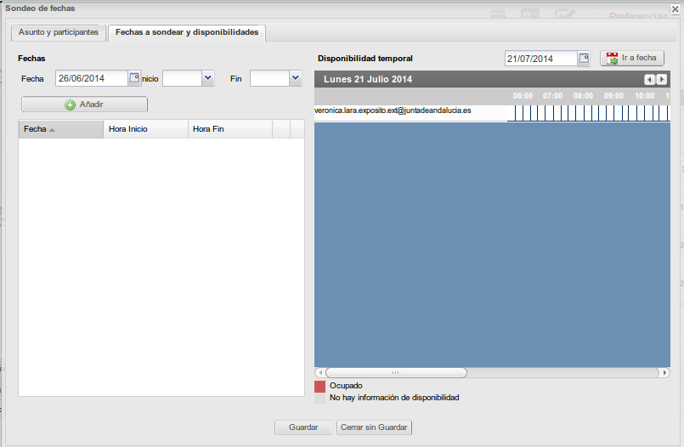

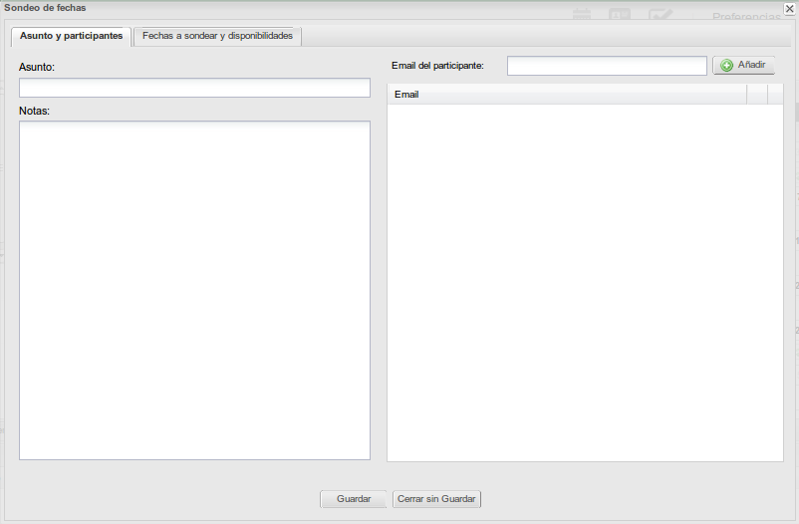

Mejoras en el grid de fechas propuestas del formulario de creación/edición de sondeos
En el grid de fechas propuestas del formulario de creación/edición de sondeos se realizan las siguientes mejoras:
- Eliminar los agrupadores por día en las propuestas: ocupan espacio e impiden que funcione bien la ordenación.
- Las fechas en las propuestas se ordenarán POR DEFECTO por fecha/hora inicio.
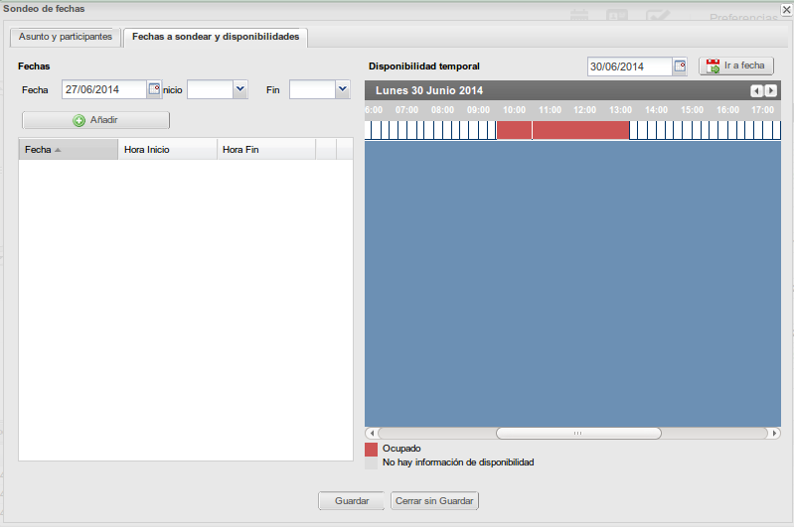

Mejorar el texto en las notificaciones por correo de los sondeos
Se mejora el texto mostrado en los correos de notificación de sondeos, aclarando qué es un sondeo.

Diferenciar la notificación de actualizaciones de sondeos.
Cuando llega un correo sobre un sondeo se diferencia entre los siguientes casos:
- Si ha sido actualizado el asunto .
- Si ha sido actualizada la descripción.
- Si se ha añadido un nuevo participante.
- Si se ha añadido una fecha propuesta.

